112年度受理搭排申請及水質管理訓練講習
實施計畫
- 辦理依據
依據行政院農業委員會農田水利署核定之112年度「加強灌溉水質管理維護計畫」辦理。
- 辦理目的
農田水利法自109年10月1日正式施行，為灌溉排水管理之作用法，而農田灌溉排水管理辦法已於109年11月17日發布、農田水利設施範圍內受理申請搭排許可作業指引及相關書表文件亦已於110年8月9日函頒。在新的法制及行政體系下，持續提升各管理處搭排業務承辦人員對搭排及水質管理之法規知能及實務作業能力，為農田水利署與各管理處的首要任務，爰辦理本次訓練。
- 指導機關
行政院農業委員會農田水利署
- 主辦單位
財團法人農田水利人力發展中心
- 辦理時間與地點
- 時間：第1梯次112年8月3日（星期四）
第2梯次112年8月4日（星期五）
- 地點：公務人力發展學院福華國際文教會館14樓貴賓廳
（台北市大安區新生南路三段30號；請參閱附件一）
- 參訓對象及員額分配
- 參訓對象：各管理處及工作站之搭排業務主辦
- 員額分配：請參閱附件二
- 課程表：請參閱附件三
- 參訓報名注意事項：
- 本訓練採線上報名方式辦理，詳細註冊及報名流程請參照第十點說明。
- 報名截止日：即日起至112年6月20日(星期二)止，請盡速完成報名。
- 受訓期間由主辦單位提供午餐及晚餐，其住宿及往返交通費請派訓單位自行負擔。
- 如需住宿者請依需求自理，亦可聯絡本中心已預訂之福華國際文教會館住宿（訂房專線：02-7712-2323轉2107）惟數量有限，意者請從速洽訂，訂房時請告知櫃檯「農田水利人力發展中心」預約之訂房代號，俾利訂房作業，並請於住宿當天向櫃檯出示公務證件。
- 第1梯訂房代號：RLC24238
- 第2梯訂房代號：RLC24238
- 依行政院環保署推動之一次用產品源頭減量政策，鼓勵參訓學員盡量自備環保杯及環保餐具，減少一次性餐具用量。
- 各管理處推薦人員參加訓練時，應衡量業務需要、發展潛力、參與相關訓練情形及人力調度等因素審慎決定，期訓用合一，有效運用訓練資源。
- 參訓人員於訓練期間，因公或其他情事請假時，應依規定併同向其服務管理處完成相關銷假、請假等申請，以確實管理參訓人員差勤。
- 請假超過訓練期間二分之一者，不得發給結業證書。
- 有相關問題請逕洽承辦人員：
葉惠美04-23146426分機307；mail：307@isdi.org.tw

- 線上報名流程：
請受訓人員自行依下列步驟註冊會員帳號並填寫報名資料，完成報名程序；已註冊成功者可直接登入會員帳號進行報名。


【A.帳號申請註冊】
掃瞄QR-Code或輸入網址，進入本中心網頁
本中心網址：https://www.isdi.org.tw/

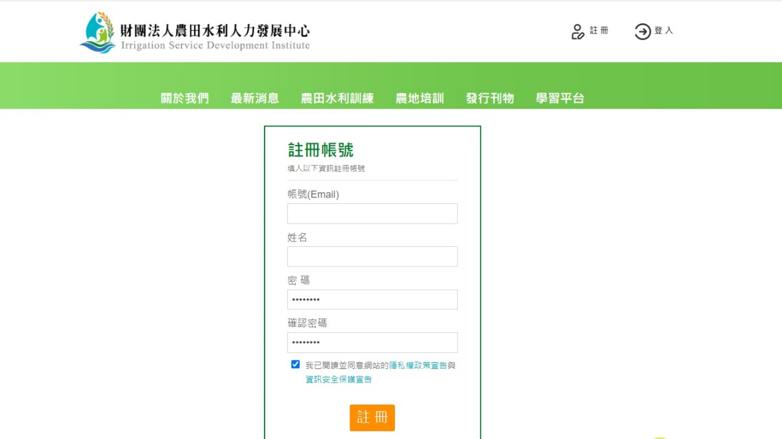
Step 1.
點擊註冊
Step 3.
確認註冊
Step 2.
輸入基本資料
（帳號為電子信箱）
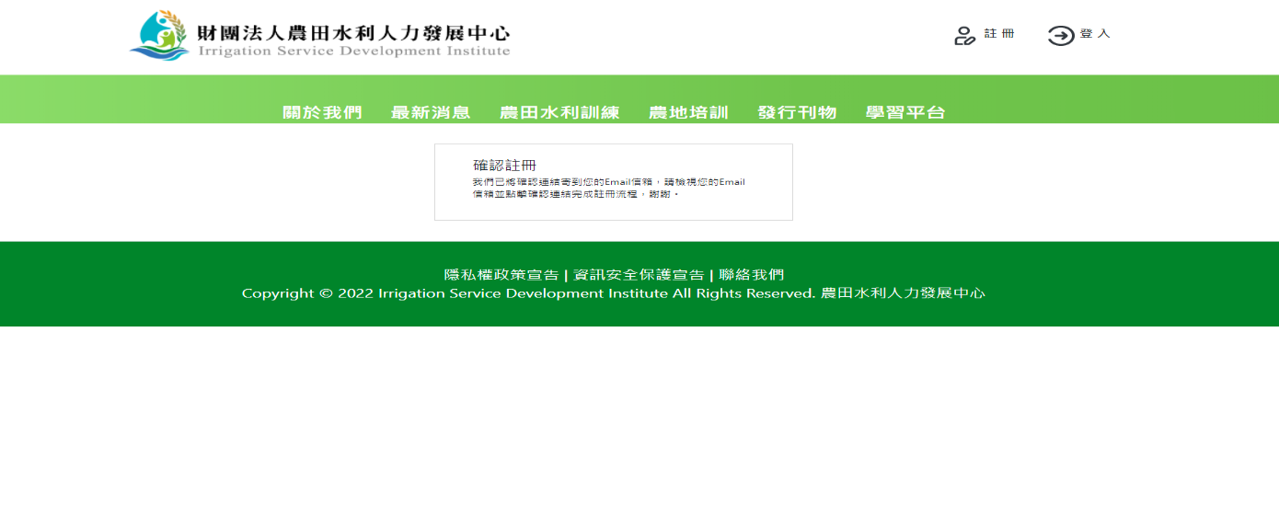
Step 4. 確認註冊後
請至電子信箱收確認信
並點擊連結完成註冊！
【B.線上報名步驟】登入會員帳號後，請依下列步驟完成報名
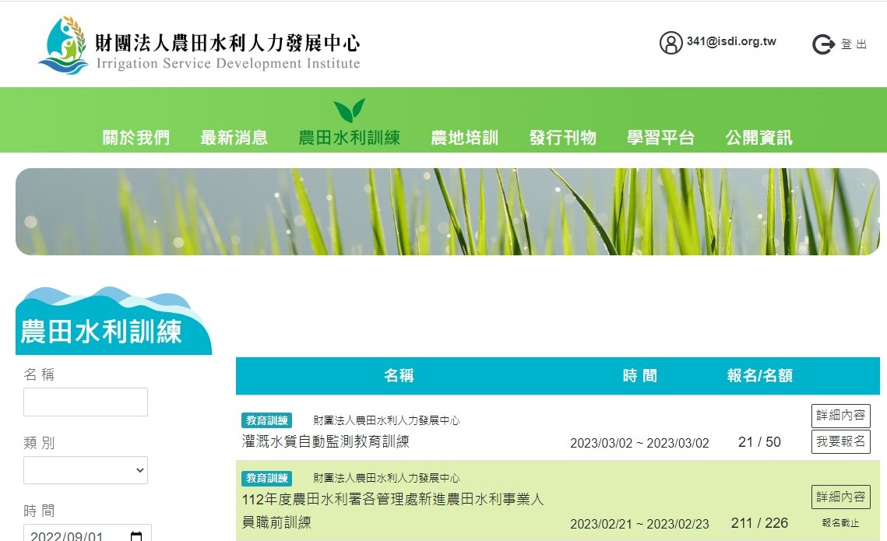
Step 2.
找到欲報名課程講習
點擊〈我要報名〉
(本課程僅示意)
Step 1.
點選〈農田水利訓練〉
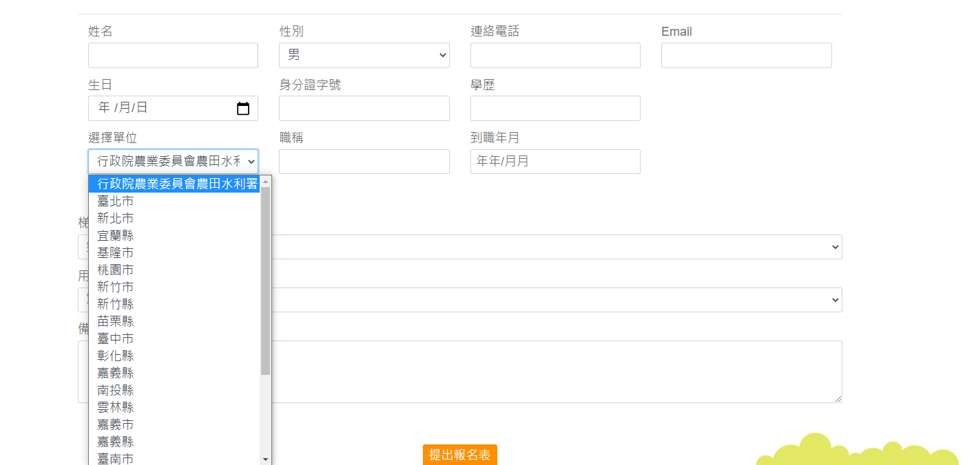
Step 5. 填寫完畢送出報名表
Step 3.務必詳細填寫各資料欄位
Step 4. 下拉式選單請分別選擇
【行政院農業委員會農田水利署】
和【管理處別】及【組室別】
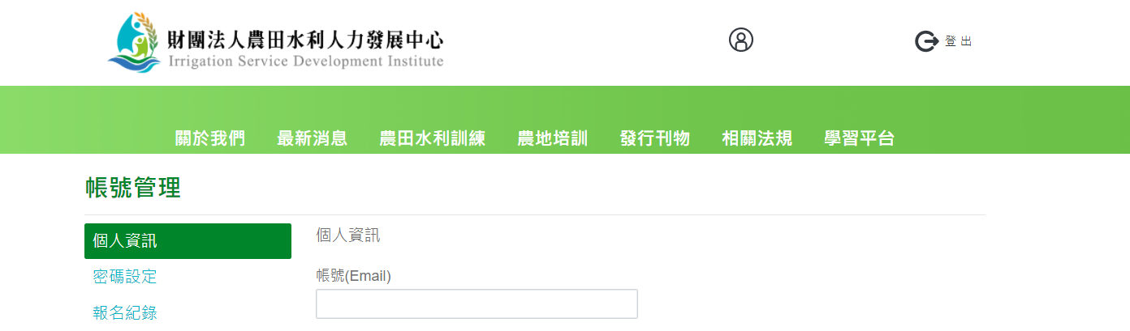
★報名完成後不會收到確認信
可至個人帳號管理查詢報名紀錄

【附件一】交通資訊
（一）地點：公務人力發展學院福華國際文教會館
（台北市大安區新生南路三段30號Tel：02-77122323）
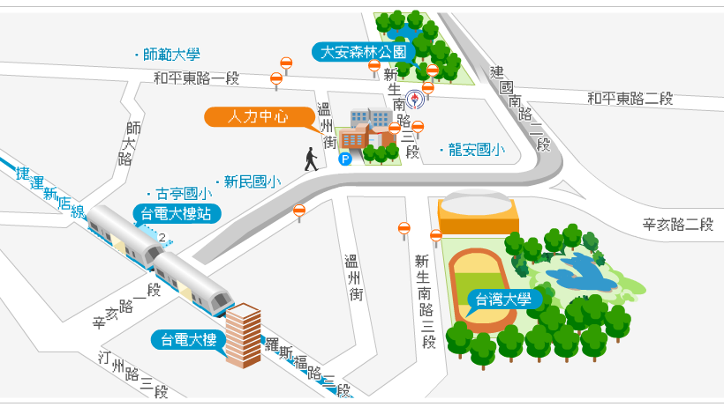
（二）位置圖：

（圖片來源: http://www.hrd.gov.tw/content/about/about04.aspx）
（三）交通資訊：
1. 自行開車
(1)由國道一號（中山高速公路）：請由建國北路交流道下，連接建國高架橋，至和平東路口下右轉和平東路，至新生南路左轉，即可看到中心。停車請至辛亥路右轉，停車場入口位於辛亥路與溫州街交叉口前。
(2)由國道三號（北二高）：請由木柵交流道下，沿辛亥路經過新生南路，即可於右前方看到中心，停車場入口位於辛亥路與溫州街交叉口前。
2. 大眾運輸
(1)捷運：由台北車站搭乘〈淡水信義線〉至
「中正紀念堂站」轉乘〈松山新店線〉至「台電大樓站」，2號出口出站後左轉，沿辛亥路步行約10餘分即可到達。
「大安森林公園站」，2號出口出站後，沿大安森林公園，步行約15餘分即可到達。
(2)公車：於台北車站對面「新光三越站前店」搭乘 671公車至「龍安國小（公務人力發展中心）」站下車即可到達；由本中心至台北車站則在「龍安國小（公務人力發展中心）」站搭乘253公車。
（四）公務人力發展學院平面圖：
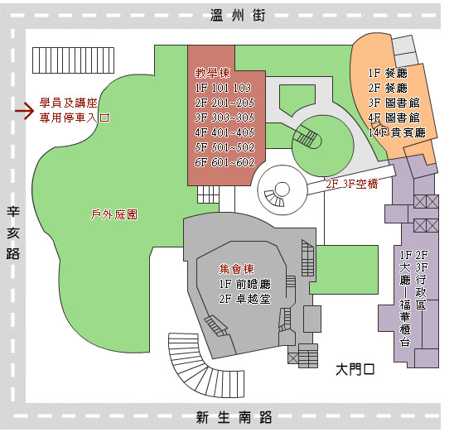
※ 本平面圖分為4大區，大門座落在新生南路。
［左前區］集會棟：1樓為前瞻廳，2樓為卓越堂。
［右前區］住宿棟：1樓大廳及福華櫃台，2、3樓為行政區。
［左後區］教學棟：1樓：101、103，2樓：201～205，
3樓：303～305，4樓：401～405，
5樓：501～502，6樓：601～602。
［右後區］1、2樓為餐廳，3、4樓為圖書館。
※ 講師、學員專用停車入口從辛亥路進入（請洽報到處索取免費停車時數）。

【附件二】

112年度受理搭排申請及水質管理訓練講習

員額分配
單位 | 第1梯 | 第2梯 | 合計
宜蘭管理處 | 5 | 5 | 10
北基管理處 | 1 | - | 1
桃園管理處 | 12 | 12 | 24
石門管理處 | 2 | 2 | 4
新竹管理處 | 3 | 3 | 6
苗栗管理處 | 3 | 3 | 6
臺中管理處 | 12 | 12 | 24
南投管理處 | 3 | 3 | 6
彰化管理處 | 7 | 7 | 14
雲林管理處 | 8 | 8 | 16
嘉南管理處 | 6 | 6 | 12
高雄管理處 | 5 | 5 | 10
屏東管理處 | 8 | 8 | 16
臺東管理處 | 1 | 2 | 3
花蓮管理處 | 3 | 3 | 6
七星管理處 | - | - | 0
瑠公管理處 | 1 | 1 | 2
合計 | 80 | 80 | 160

【附件三】

112年度受理搭排申請及水質管理訓練講習

課程表
時間 | 課程內容^{[1]} | 講師  主持人
時間 | 第1梯次：8月3日（四）  第2梯次：8月4日（五） | 講師  主持人
09:30~10:00 | 報到 | -
10:00~10:50  (50分鐘) | 第一堂課程 | 台農院  紀宣汝  研究專員
10:00~10:50  (50分鐘) | 搭排及水質管理之相關法規重要觀念提醒、適用原則回顧 | 台農院  紀宣汝  研究專員
10:50~11:10 | 中場休息 | -
11:10~12:00  (50分鐘) | 第二堂課程 | 台農院  林科均  專案管理師
11:10~12:00  (50分鐘) | 各管理處受理搭排許可申請案件（包含變更、展延、廢止）之常見疑義與案例，暨相應行政處分內容講解(1/2) | 台農院  林科均  專案管理師
12:00~13:30 | 中午用餐／休息 | -
13:30~14:20  (50分鐘) | 第三堂課程 | 台農院  林科均  專案管理師
13:30~14:20  (50分鐘) | 各管理處受理搭排許可申請案件（包含變更、展延、廢止）之常見疑義與案例，暨相應行政處分內容講解(2/2) | 台農院  林科均  專案管理師
14:20~14:40 | 中場休息 | -
14:40~15:30  (50分鐘) | 第四堂課程 | 台農院  林科均  專案管理師
14:40~15:30  (50分鐘) | 搭排相關書表文件及行政處分函文內容誤植案例講解暨修正教學 | 台農院  林科均  專案管理師
15:30~16:00  (30分鐘) | 綜合討論 | 農田水利署  台農院
16:00~ | 賦歸 | -
備註：
[1]課程辦理期程將依農水署業務需求調整，其對象建議原則為各管理處及工作站之搭排業務主辦。

